Домашние задания (13-18 апреля). Изостудия «Радуга»
Подготовительная группа. Сухорукова С.А.
Композиция: «Рыбки вышли погулять, ну, а птички полетать!»
Формат А3, либо А4. Материал: фломастеры, либо цветные карандаши. Рисуем в технике «мозаика».
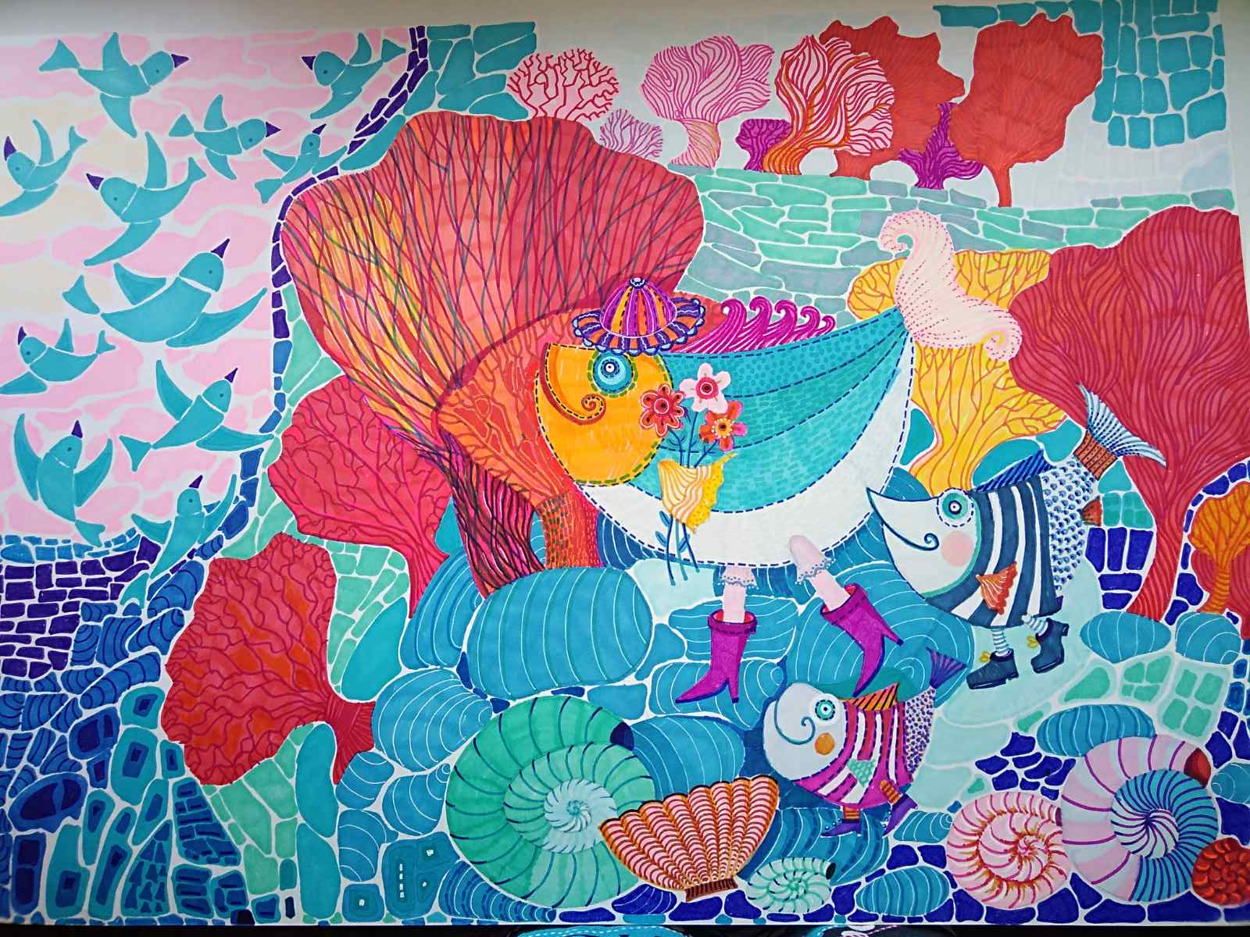

Лепка: «Семейство жирафов».
Материал: пластилин, либо самозатвердевающая масса, либо глина, можно использовать воздушный пластилин.

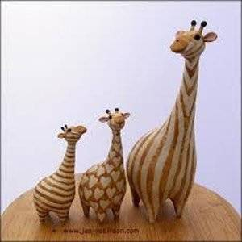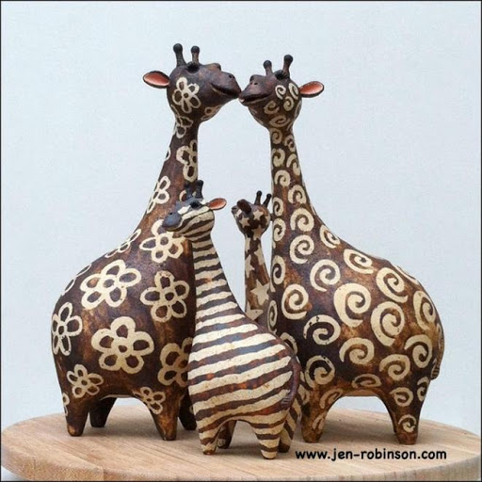

Группа на 15.05. Косточка Л.А., Власова Л.А.
Рисунок: «Тональный рисунок хлеба, лежащего на столе ».
Формат А3, либо А4, карандаш.
Рекомендации: вместо хлеба можно нарисовать батон, либо булку, рядом положить отрезанный кусочек от вашего хлебобулочного изделия.
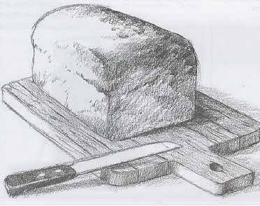

Живопись: «Этюд с чайником, чашкой и булкой».
Формат А3, либо А4, акварель.
Видео для ознакомления: «Пишем булки акварелью с натуры», https://www.youtube.com/watch?v=SH3T3UWtweI
Композиция: «Пасхальный натюрморт».
Формат А3, либо А4, акварель.
ДПИ: «Декоративная тарелка».
Формат А4, гуашь, либо акварель, либо фломастеры, ручки, можно использовать смешанную технику. Украшаем тарелку узорами, начиная от центра тарелки. Можно использовать геометрические узоры, растительные элементы и орнаменты.
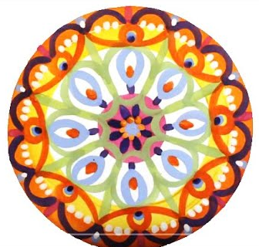

Группа на 16.40. Косточка Л.А., Власова Л.А.
Рисунок: «Тональный рисунок разрезанного хлеба, лежащего на доске, либо на плоской тарелке с ножом».
Формат А3, либо А4, карандаш.

Живопись: «Этюд интерьера с окном».
Формат А3, либо А4, акварель.
Композиция: «Солнце падает с крыш».
Формат А3, либо А4, акварель.
ДПИ: «Композиция в круге».
Формат А4, материал на выбор, можно использовать смешанную технику. Можно использовать геометрические узоры, растительные элементы и орнаменты.
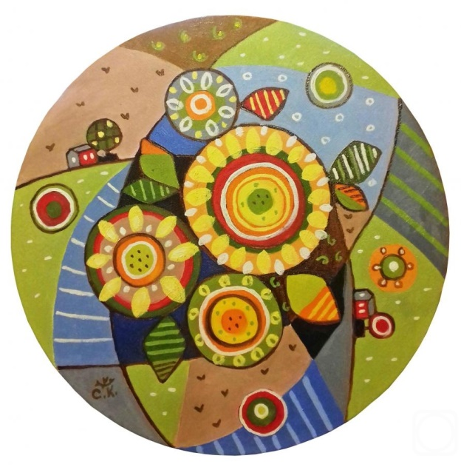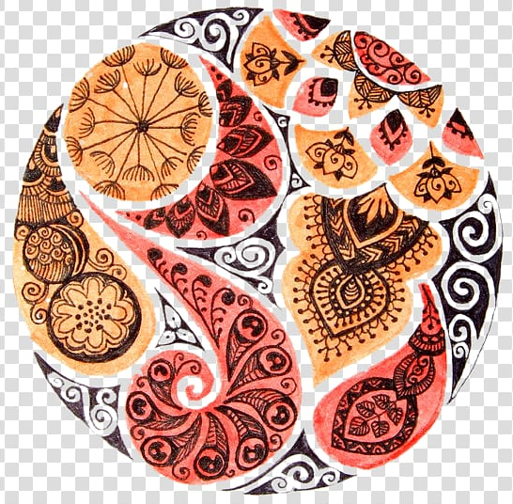

Группа на 18.15. Косточка Л.А., Власова Л.А.
Рисунок «Конструктивное построение вазы, либо кувшина».
Формат А4, карандаш.
Должны быть видны все линии построения предмета. Не штриховать!
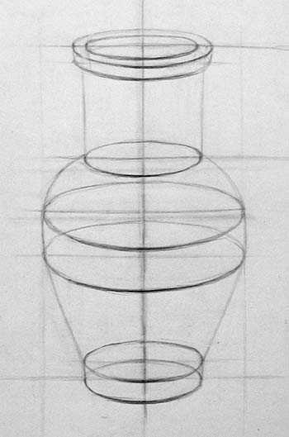
Композиция «Курица в музее пасхальных яиц».
Формат А3, либо А4, гуашь.
ДПИ: «Декоративная рыбка».
Формат А4, можно использовать гуашь, либо выполнить работу фломастерами, либо цветными карандашами. Сначала на листе рисуем крупно контур рыбы, затем украшаем ее внутри различными узорами.

